**Міністерство освіти й науки України**

**ІФНТУНГ**

Кафедра ІТТС

Лабораторна робота №4

“ Планування експерименту. Способи представлення результатів експерименту”

Виконав:

cт. гр. ІСТ-18-1

Лаврів М.Р

Перевірила:

Заміховська О. Л.

м. Івано-Франківськ

2020 р.

**Мета:** Скласти математичну модель експерименту. Отримати рівняння регресії, відібравши значимі коефіцієнти регресії. Перевірити адекватність моделі за критерієм Фішера. Побудова рівняння регресії та проведення аналізу одержаної залежності.

Варіант 6

Хід роботи:

1. Матриця планування:

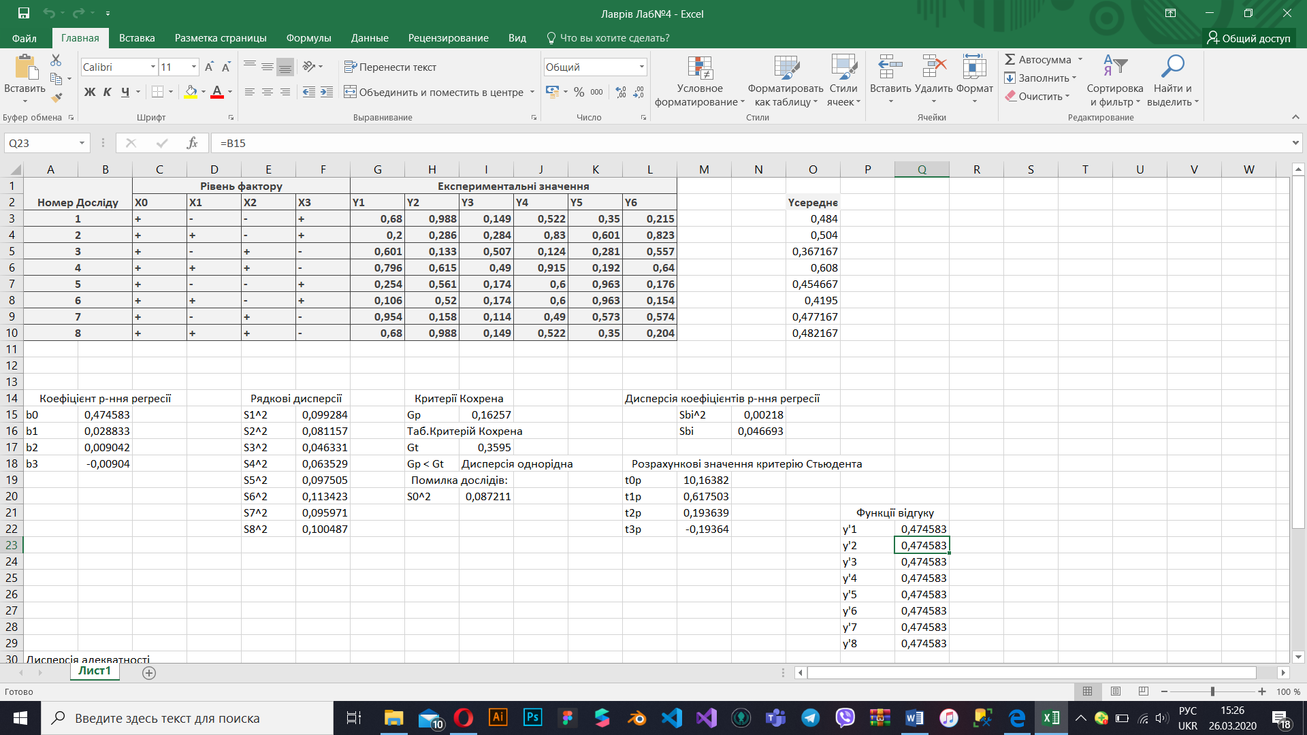

Рисунок 1 – Матриця планування

1. Середні ріядкові значення для кожного з дослідів:

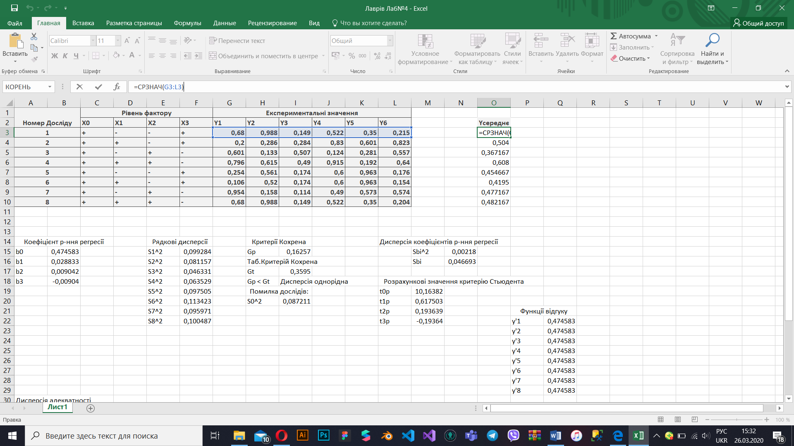

Рисунок 2 – Середні рядкові значення

1. Коефіцієнти рівняння регресії, та формула а якою їх було визначено:

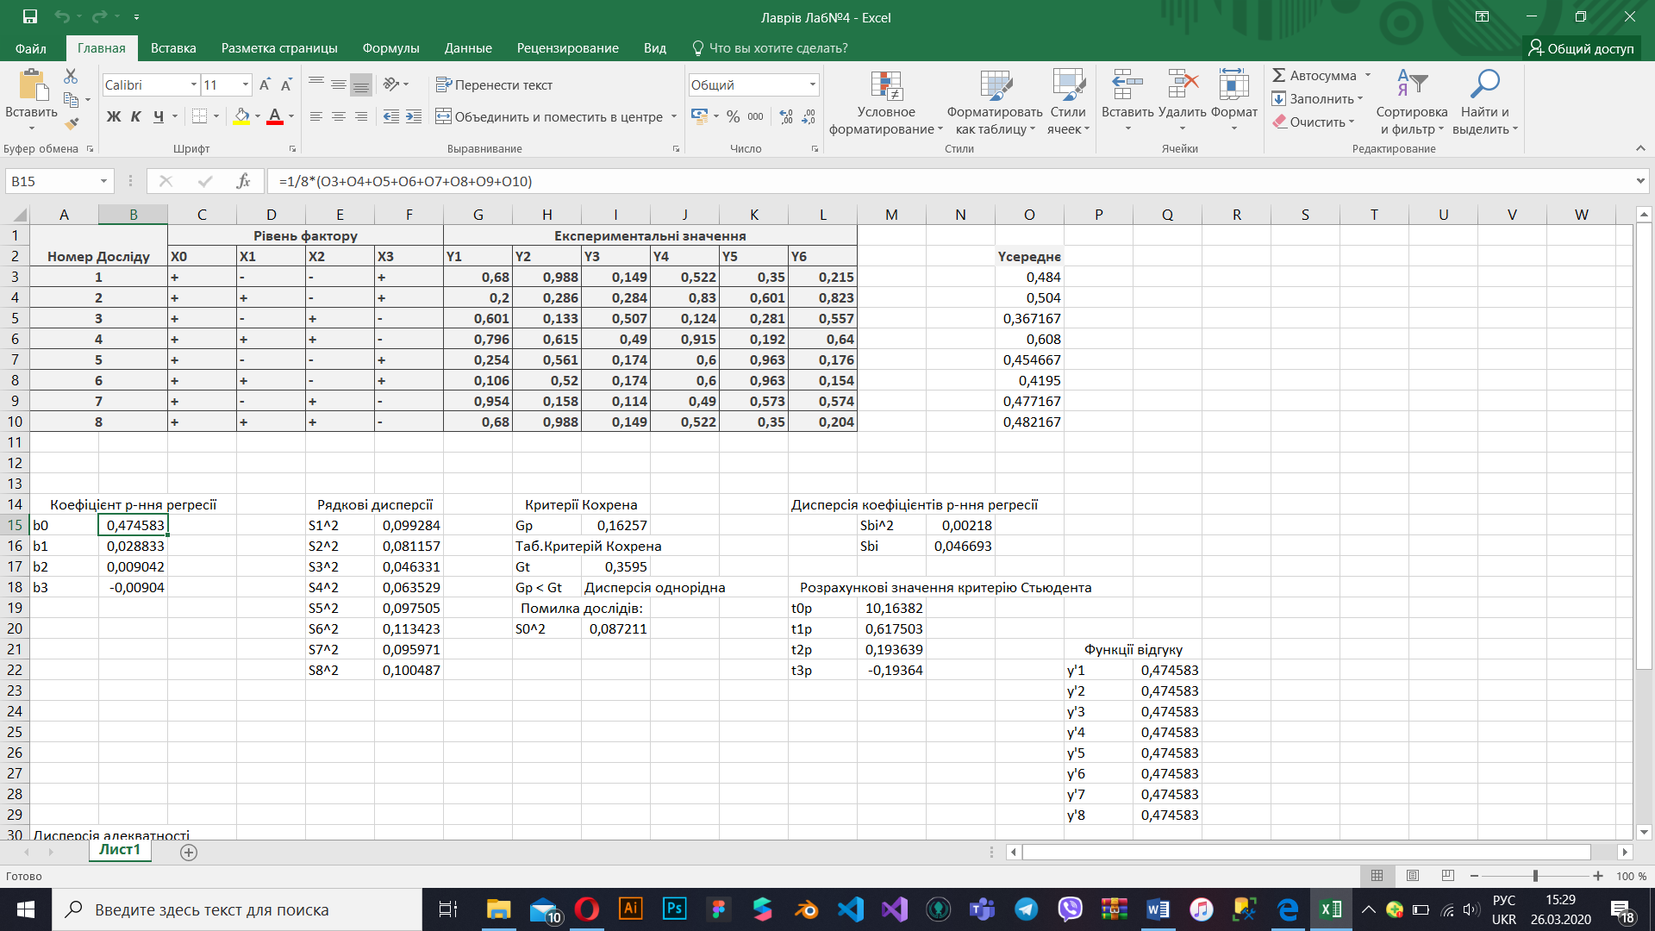

Рисунок 3 – Коефіцієнти рівняння регресії

1. Визначення рядкових дисперсій:

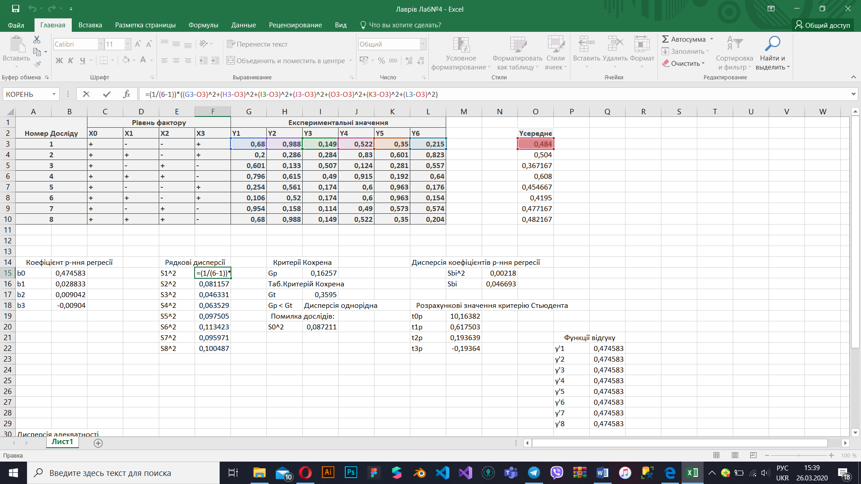

Рисунок 4 – Рядкові дисперсії

1. Перевірка однорідності рядкових дисперсій за критерієм Кохрена:

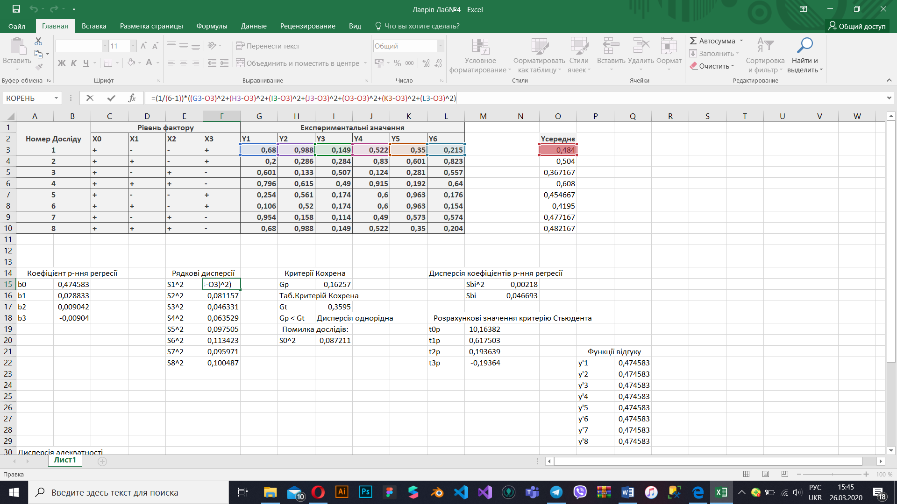

Рисунок 5 – Перевірка однорідності дисперсій

1. Визначення помилки дослідів:

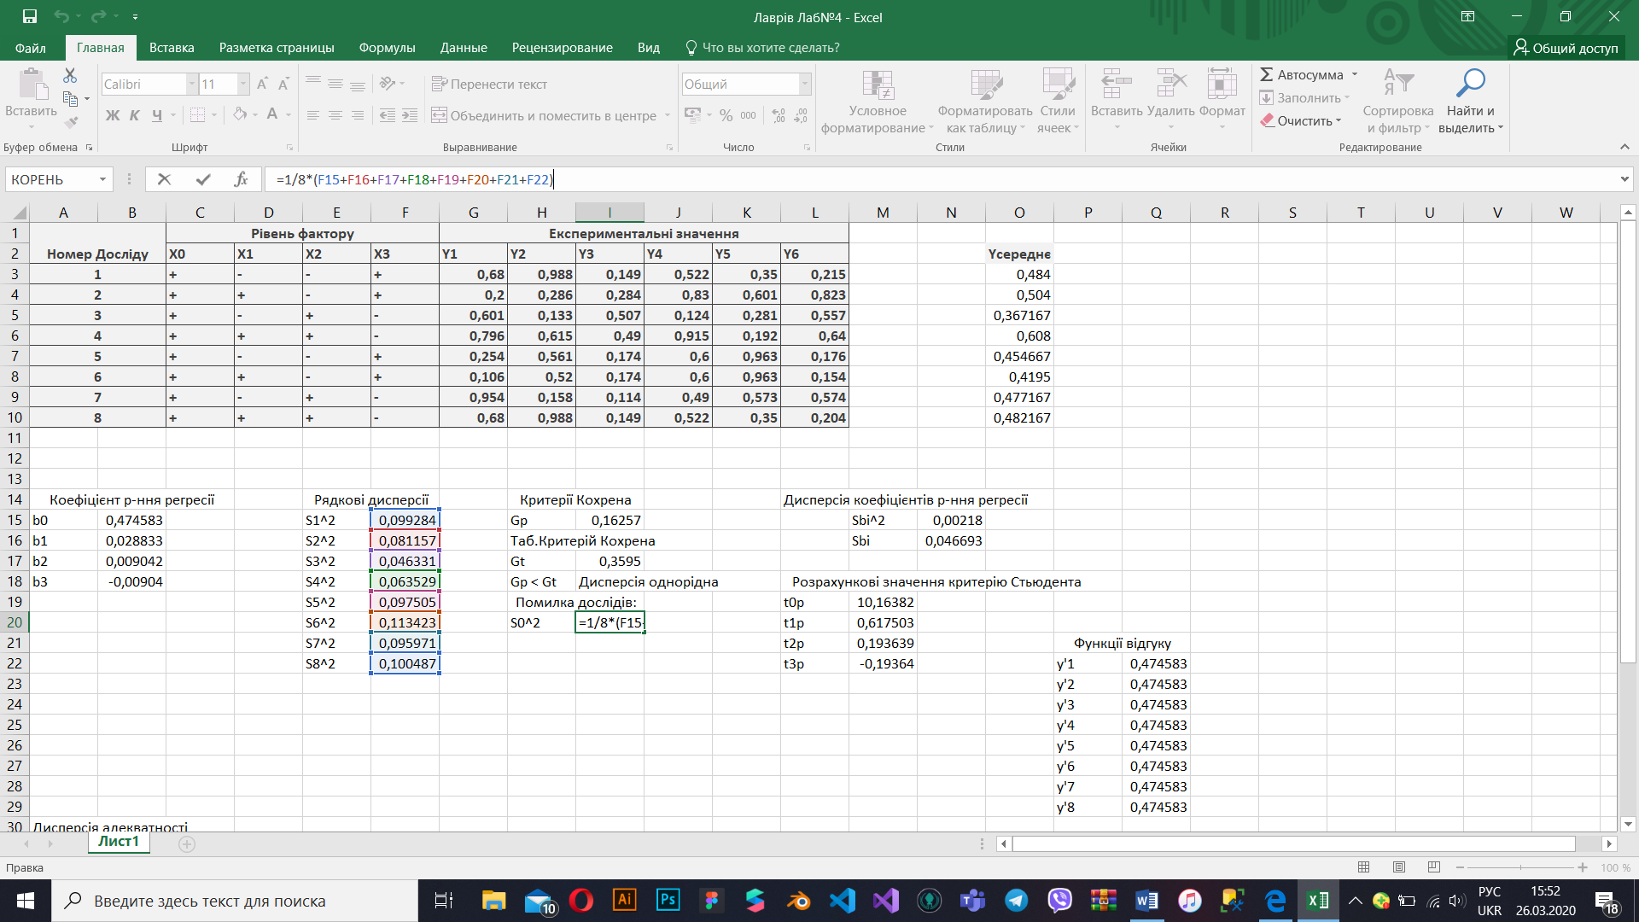

Рисунок 6 – Помилка дослідів

1. Визначення дисперсії коефіцієнтів рівняння регресії:

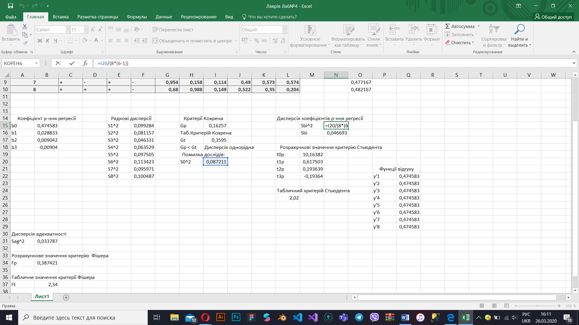

Рисунок 7 – Дисперсія коефіцієнтів рівняння регресії

1. Визначення значимості коефіцієнтів за допомогою розрахункових і табличних значень критерію Стьюдента, виходячи з умови Tip > Tt,

b0 – єдиний значимий коефіцієнт:

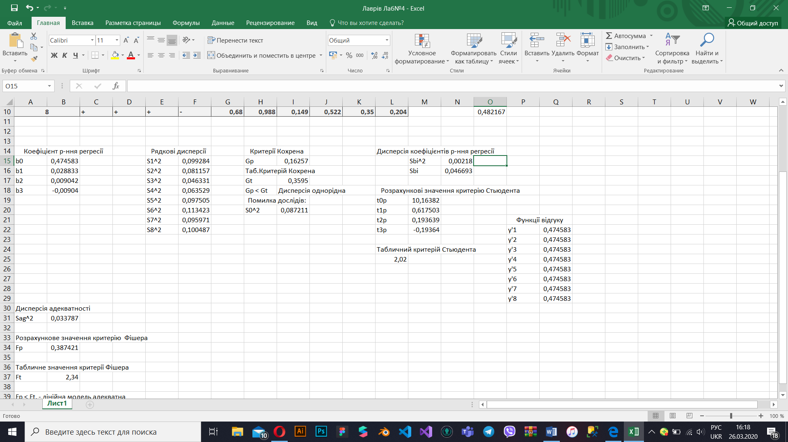

Рисунок 8 –Визначення значимості коефіцієнтів

1. Функції відгуку:

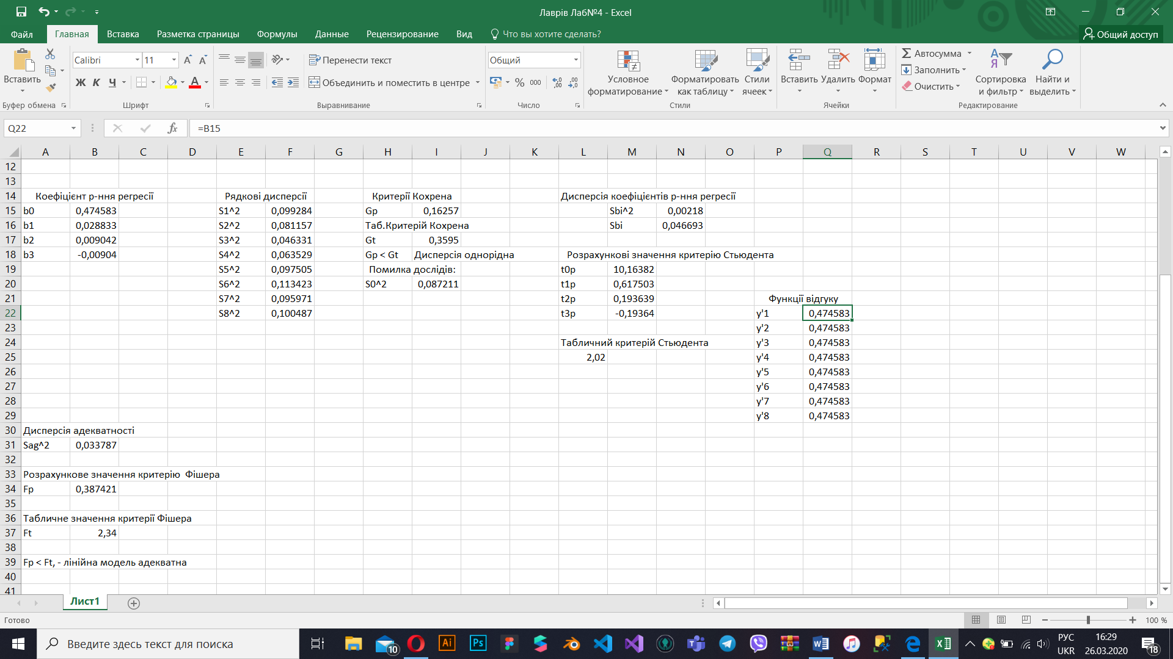

Рисунок 9 – Функції відгуку

1. Визначення дисперсії адекватності:

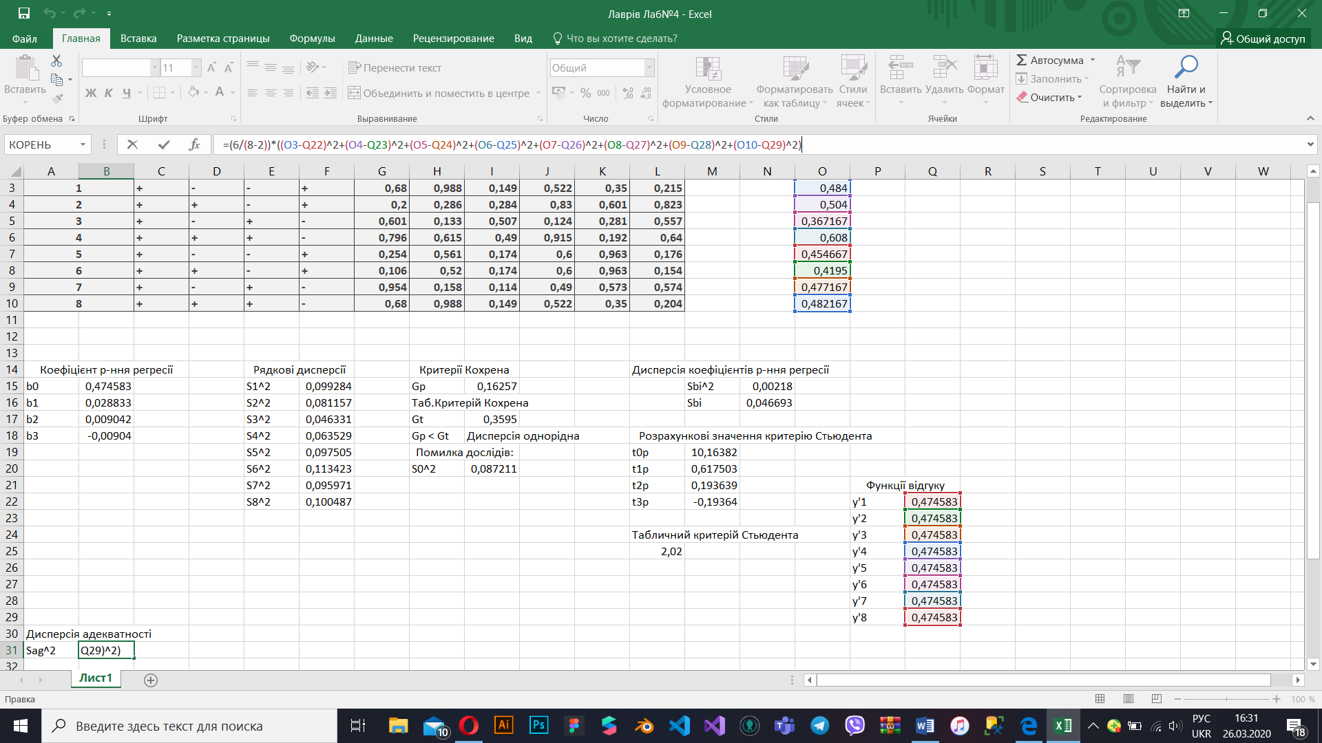

Рисунок 10 – Дисперсія адекватності

1. Перевірка адекватності за розрахунковим і табличним критерієм Фішера, згідно Fp < Ft, після визначення розрахункового та табличного критерію, стало зрозуміло, що дана лінійна модель адекватна :

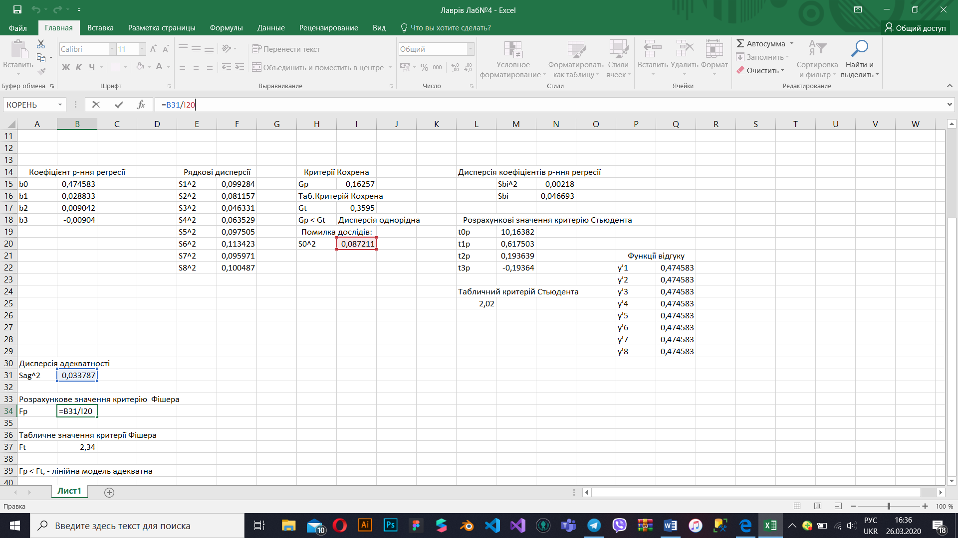

Рисунок 11 – Перевірка адекватності

**Висновок:** засвоїв навички складання математичної модель експерименту. Навчився отримувати рівняння регресії, відібравши значимі коефіцієнти регресії, перевіряти адекватність моделі за критерієм Фішера та складання рівняння регресії разом із проведення аналізу одержаної залежності.